CLASSIFICATIONS :
Les négociations se terminent
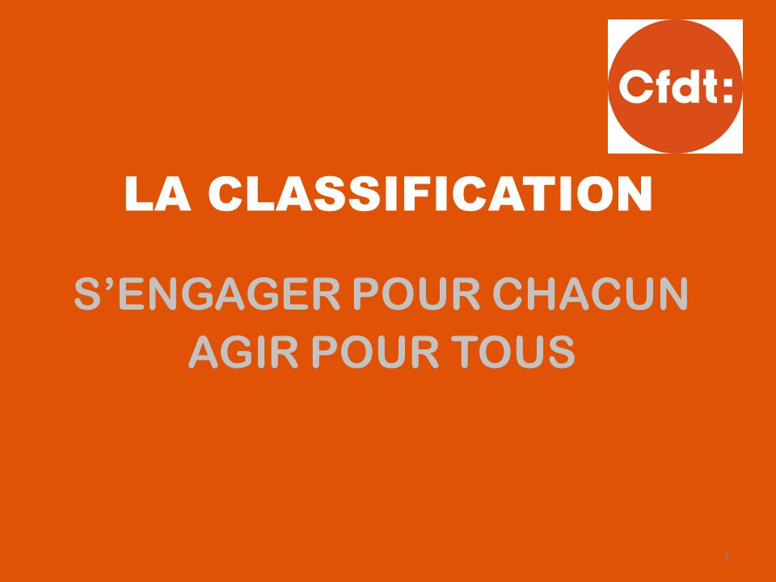

Lors de l’ultime journée de négociation sur les classifications du 13 juillet, la Direction BPCE a assoupli certains seuils et délié des points de blocage qui avaient été laissés en suspens.
Pour rappel, la CFDT exigeait des avancées précises sur les points suivants
- Fixer un niveau d’augmentation en cas de promotion dans le même métier
- Fixer un niveau d’augmentation en cas de promotion avec changement de métier
- Reconnaitre certains diplômes CFPB et autres
- Maintenir le statut cadre (Cotisation AGIRC) pour les salariés qui en bénéficient déjà

La Direction BPCE a répondu favorablement à ces perspectives :

- Promotion dans le même métier (Exemple : un chargé de clientèle particuliers qui passe de E en F)
Augmentation de salaire au moins équivalente à 35% du différentiel entre le salaire annuel minimal de branche du niveau de classification qu’occupait le salarié avant sa promotion (ici, la E) et celui de son nouveau niveau de classification (ici, la F)

- Dans le dispositif précédent, il n’existait pas de promotion au sein du même emploi, (il n’existait que la possibilité d’augmentations individuelles). C’est désormais chose faite, avec fixation d’un calcul d’augmentation minimum (les 35 %).
C’était une forte revendication CFDT (paliers dans l’emploi).

- Promotion avec changement de métier (Exemple : un chargé d’accueil en D qui passe chargé de clientèle particuliers en E)
Augmentation de salaire au moins équivalente à 50% du différentiel entre le salaire annuel minimal de Branche du niveau de classification qu’occupait le salarié avant sa promotion (ici, la D) et celui de son nouveau niveau de classification (ici, la E)

- Il s’agit là d’une avancée significative puisque le calcul de l’augmentation de salaire passe de 35 % (ancien dispositif) à 50 % (nouveau dispositif)

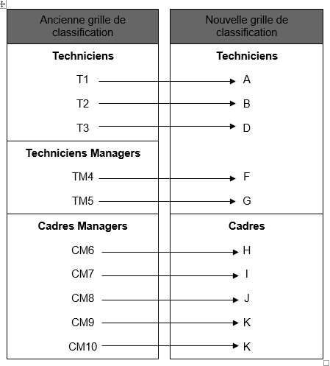
- Extension de la reconnaissance des diplômes
Le nouvel accord étend le champ de reconnaissance des diplômes : BP Banque, BTS Banques « option Marché des particuliers », « option Marché des professionnels », Licence professionnelle bancaire ou diplômes obtenus à l’issue du cycle de professionnalisation certifié « Conseiller clientèle de professionnels », les diplômes du cycle de développement professionnel certifié « conseiller patrimonial agence », ITB.

- C’est une avancée significative de reconnaissance des diplômes professionnels ainsi que ceux relevant du système scolaire.

- Statut cadre
Les salariés qui cotisent à l’AGIRC à la date de mise en œuvre de l’accord conservent le bénéfice de cette affiliation.

- Présentation de l’accord
L’accord prendra effet au 1er janvier 2017.
Les salariés seront individuellement informés par courrier de leur nouveau niveau de classification ainsi que du métier-repère dont ils dépendent.

Pour la CFDT ce nouveau système permettra aux salariés de bénéficier de promotion et d’évolution de salaire sans pour autant changer de métier.
C’est son avantage majeur.

La négociation est maintenant terminée.
Comme à l’accoutumée, la CFDT va consulter ses instances pour déterminer si elle sera signataire ou non de cet accord.
N’hésitez pas à contacter vos délégués syndicaux CFDT afin d’obtenir des renseignements complémentaires.

